

**Name des Kindes**

**Kürzel**

|  |  |  |  |  |  |  |  |  |  |  |  |  |  |  |
| --- | --- | --- | --- | --- | --- | --- | --- | --- | --- | --- | --- | --- | --- | --- |
| **Montag** | | | **Dienstag** | | | **Mittwoch** | | | **Donnerstag** | | | **Freitag** | | |
|  | 95601 | **Knabbergurke** |  | 95621 | **Knabberpaprika** (PA) |  | 95611 | **Knabberkohlrabi** |  | 95591 | **Knabbermöhre** (MÖ) |  | 95601 | **Knabbergurke** |
|  | 94611 | **Blumenkohl in Reismilchsoße** |  | 93231 | **Glfr. Spirelli** (ERB) **(ERB=Erbsenprotein)** |  | 93401 | **Rahmkartoffeln** (5,FRU,SJ,ZU,ZW) |  | 96161 | **Möhrensuppe** (MÖ) |  | 93991 | **Maisherzi** |
|  | 94491 | **Spinat** |  | 95871 | **Glfr. grüne**  **Frischkäsesoße** (LK,MP,ZW) |  | 93281 | **Salzkartoffeln** |  | 93551 | **Laugenbrötchen** (ERB,SJ,ZU) |  | 94131 | **Gebr. Seelachsfilet pur** (FI) |
|  | 94011 | **Currybratling** (CU,KN,MÖ) |  | 95881 | **Gemüsebolognese** (TO) |  | 95831 | **Brokkolisoße** |  | 93071 | **Paprika-Pizza mit Käse** (MP,PA,TO,ZU) |  | 95781 | **Paprika-Zucchinisoße** (PA) |
|  | 95701 | **Tofu-Remoulade** (SJ,2,8) |  | 95931 | **Rinderhackbolognese** (FL,TO,ZI) |  | 94021 | **Reisbratling** |  | 93081 | **Brokkoli-Mais-Pizza** (ZU) |  | 93231 | **Glfr. Nudeln** (ERB) (ERB=Erbsenprotein) |
|  | 95671 | **Tomatenketchup** (TO) |  | 94901 | **Reis-Kokos-Keks** (fructosefrei) |  | 96101 | **Reispfanne Porree** (ERB) |  | 93091 | **Paprika-Pizza** (PA,TO,ZU) |  | 94331 | **Reismilchkräutersoße mit Lachs** (FI) |
|  | 93551 | **Kaisersemmel** (AP,LU,SJ) |  | 94991 | **Buttergebäck** (MP,ZU) |  | 95361 | **Weintrauben** |  | 96451 | **Laktfr. Quarkspeise** (MP) (fructosearm) |  | 95521 | **Reismilch-Kräuter-dressing** |
|  | 95341 | **Honigmelone** |  |  |  |  | 95311 | **Banane** |  | 95091 | **Erdbeer-Sojajoghurt** (SJ,5,FRU) |  | 93501 | **Glfr. Knäckebrot** (SJ,ZU) |
|  | 95311 | **Banane** |  |  |  |  | 94981 | **Herzkekse** (fructosefrei) |  |  |  |  | 95231 | **Reismilch-Vanillepudding** |
|  | 94951 | **Schoko-Brezeln** (**fructosefreie Kekse)** |  |  |  |  |  |  |  |  |  |  | 96451 | **Laktfr. Pudding** (1,MP,ZU) |
|  |  |  |  |  |  |  |  |  |  |  |  |  | 94991 | **4-Korn-Rüblihäschen** (MÖ) (fructosearm) |
|  |  | Veg. Alternative: |  |  | Veg. Alternative: |  |  | Veg. Alternative: |  |  |  |  |  |  |
|  | 93921 | **Back-Camembert** (GL,MP,WE) |  | 95741 | **Grüne Frischkäsesoße** (FRU,GL,LK,MP,WE,ZW) |  | 94101 | **Gemüsefrikadelle** (ERB,GL,HA,LK,MN,MÖ,MP, ZW) |  |  |  |  |  |  |

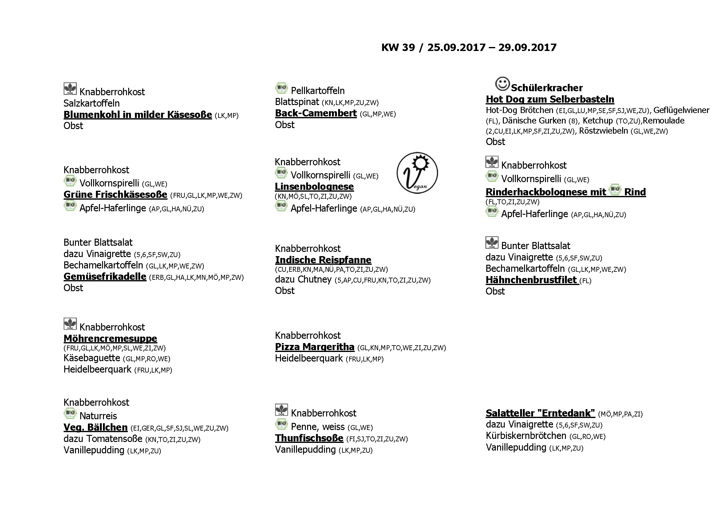

**Speiseplan-Spezial – KW 39 / 25.09. – 29.09.2017**

**Mittwoch, den 26.07.2017**